2018－2019《高等数学》标准答案
一填空题：
- 5 2． 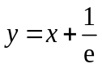 3. 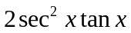 4. 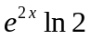
（或）
二选择题：
1．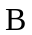 2． 3． 4． 5．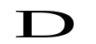
三1.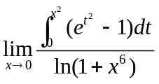
原式=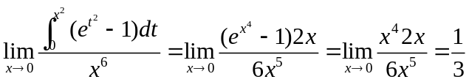
2.求不定积分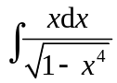
原式=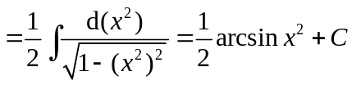
3．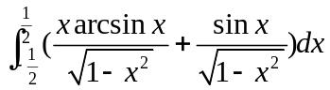
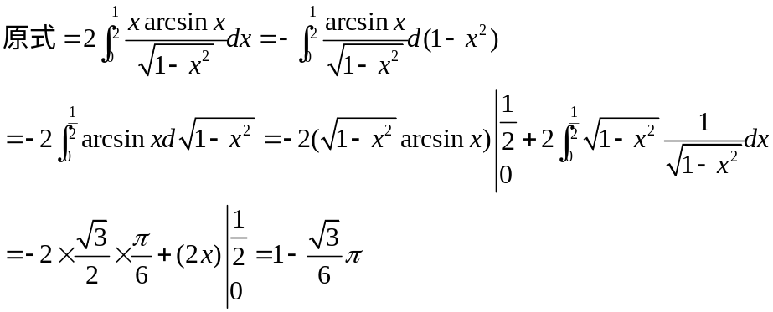
4．求曲线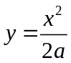和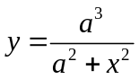所围平面图形的面积（）.
求交点为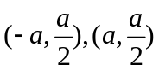，则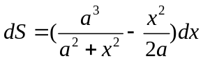，由对称性
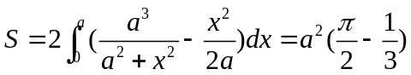
5．设由方程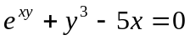所确定，试求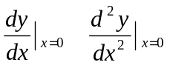
方程两边同时对求导得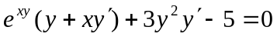
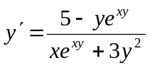
或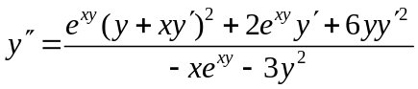
又当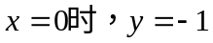
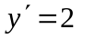,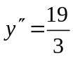
6．求微分方程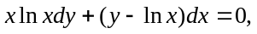满足条件的解
解 将方程标准化为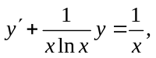于是
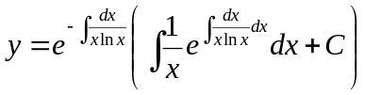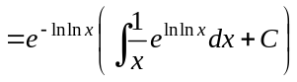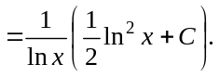
由初始条件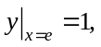得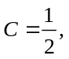故所求特解为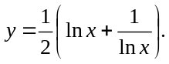

四设函数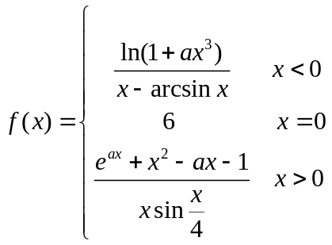，为何值时，是的可去间断点？
四．解
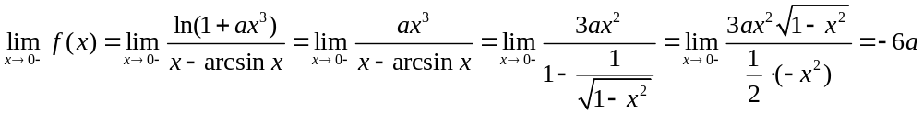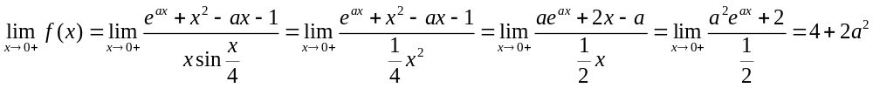若是的可去间断点， 则 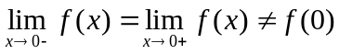
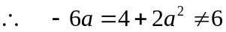 ， 即： 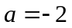

五．当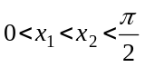时,证明不等式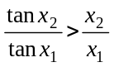
证明 (1)令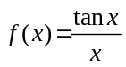, 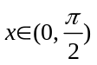.
因为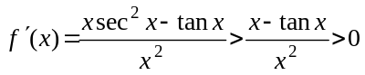,
所以在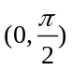内f(x)为单调增加的. 因此当时有]
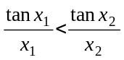, 即.

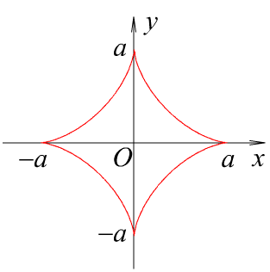
六．解 由对称性, 所求旋转体的体积为
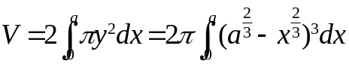
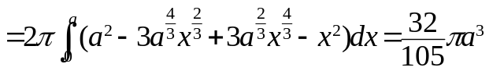.

七．求数列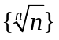中最大的项.
解：令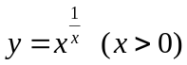 ， 则 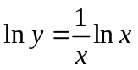
两边对x求导 ，得： 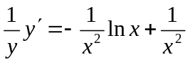， 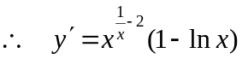
令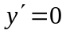，得为唯一驻点，且当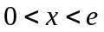时，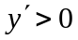；当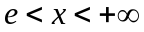时，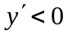
为函数的最大值点
又 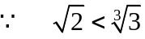， 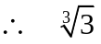是该数列中最大项。

